Группа М3212 | К работе допущен
Студент Тимофеев В. | Работа выполнена
Преподаватель Егоров | Отчет принят
Рабочий протокол и отчет по
лабораторной работе № 3.11

Вынужденные электромагнитные колебания в последовательном колебательном контуре

- Цель работы.
Целью данной лабораторной работы является исследование особенностей вынужденных электромагнитных колебаний в последовательном колебательном контуре. Конкретно, работа направлена на:
- Изучение явления вынужденных колебаний и резонанса напряжений в цепи.
- Построение резонансной кривой (зависимости амплитуды тока или напряжения от частоты внешней ЭДС) и определение резонансной частоты.
- Определение активного сопротивления и добротности колебательного контура.
- Задачи, решаемые при выполнении работы.
При выполнении работы решаем следующие задачи:
- Анализ теоретической модели: Исследуем математическое описание вынужденных колебаний в последовательном контуре. Для этого используем дифференциальное уравнение. Например, уравнение вида:
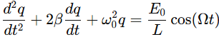
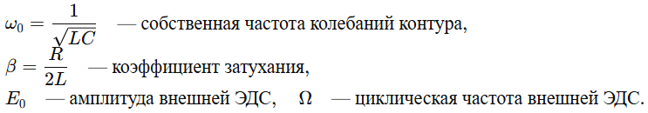
- Построение резонансной кривой: Измеряем выходное напряжение при изменении частоты внешней ЭДС. Строим график зависимости амплитуды от частоты и определяем резонансную точку.
- Определение резонансной частоты: Сравниваем экспериментально полученное значение резонансной частоты с расчетным.
- Вычисление добротности: Определяем добротность контура двумя способами – через отношение амплитуд напряжений и через ширину резонансной кривой.
- Оценка активного сопротивления: На основе смещения графика зависимости квадрата резонансной частоты от обратной емкости оцениваем активное сопротивление цепи.
- Объект исследования.
Объектом исследования является последовательный колебательный контур, состоящий из:
- Индуктивности (катушки),
- Конденсатора,
- Активного сопротивления.
В данном контуре изучаются динамика вынужденных электромагнитных колебаний и явление резонанса, проявляющееся в изменении амплитудных характеристик (тока, заряда и напряжения) при изменении частоты внешнего сигнала.
- Метод экспериментального исследования.
Методика работы базируется на экспериментальном подходе, который включает следующие этапы:
- Сборка установки: Соединение всех компонентов (генератора, блока ФПЭ-11, магазина емкостей и осциллографа) в соответствии со схемой лабораторной установки.
- Варьирование частоты: Постепенное изменение частоты синусоидальной внешней ЭДС (с шагом, обеспечивающим плавное изменение амплитуды выходного сигнала) в пределах диапазона, рассчитанного вокруг резонансного значения.
- Измерения: Регистрация амплитуды выходного напряжения на конденсаторе при разных значениях частоты.
- Обработка данных: Построение графика зависимости амплитуды от частоты, определение резонансной частоты, расчет добротности и активного сопротивления с использованием теоретических формул.
- Рабочие формулы и исходные данные.
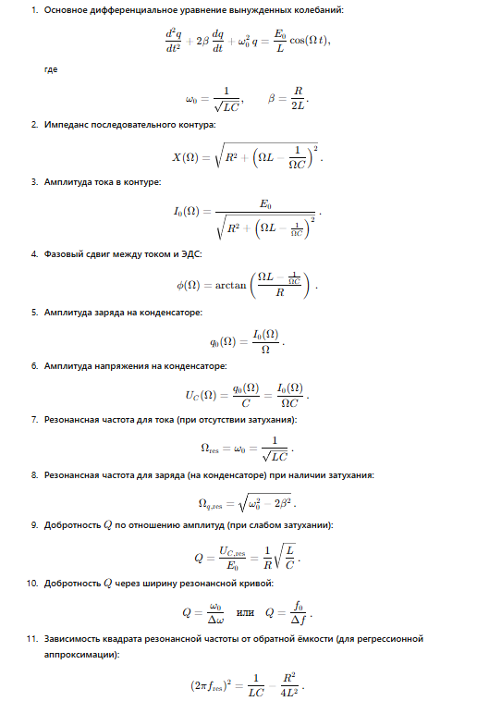
Исходные данные:
- Начальное значение ёмкости конденсатора: 0.1 мкФ (с последующими измерениями и для других значений: 1, 3, 10, 30, 100, 300 нФ).
- Амплитуда входного синусоидального сигнала: 4,00 В
- Измерительные приборы.
Осциллограф
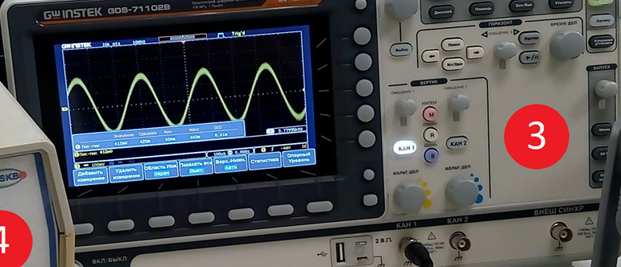
- Схема установки.
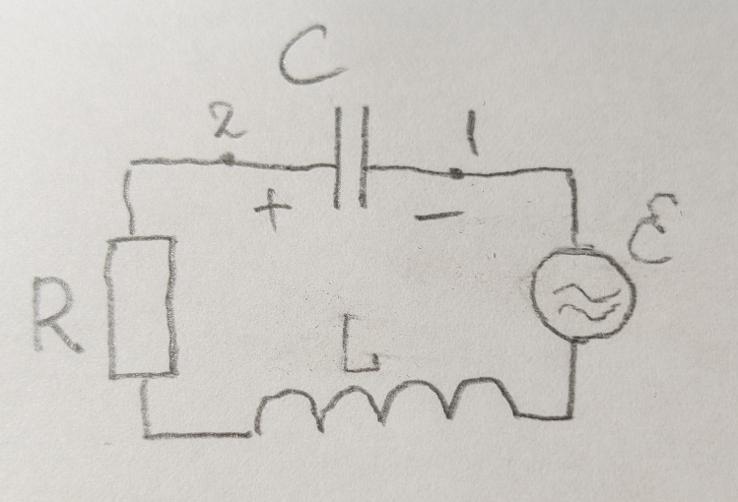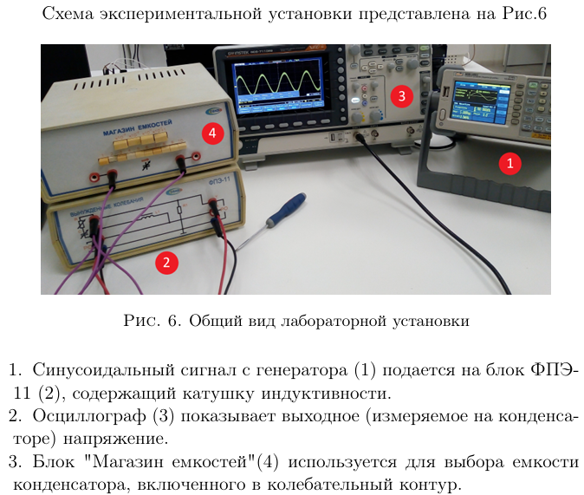
- Результаты прямых измерений и их обработки

Таблица 1:
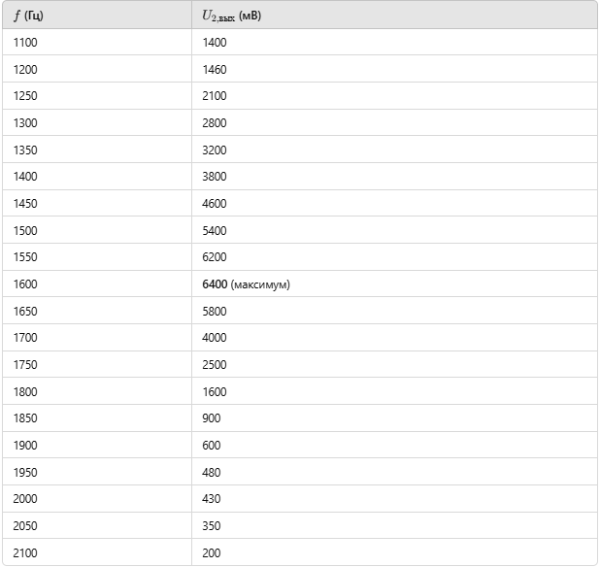
Таблица 2:
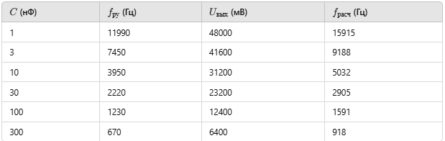

- Расчет результатов косвенных измерений

1) График зависимости амплитуды выходного напряжения от частоты.
Из этих данных таблицы 1 видно, что максимум амплитуды U2,вых≈6400 мВ достигается при fres,exp​≈1600 Гц. По графику (график 1) видно, что максимальное значение (резонанс) достигается при f≈1600 Гц.
При сравнении с данными Таблицы 2 для C=100 нФ (где расчётное fрасч​≈1591 Гц) разница составляет менее 1 %. Это говорит о хорошем согласии теории и эксперимента.
2) Определение добротности Q по ширине резонансной кривой
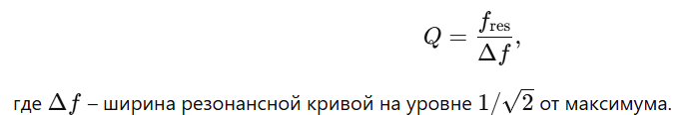
а) Определяем амплитуду в резонансе:
Umax​=6400 мВ
б) На уровне 1/$\sqrt{2}$:
U_{1/√ 2}=1.4146400​≈4525 мВ

в) Найдем частоты, при которых U≈4525 мВ:

– Слева от резонанса:
По таблице, при f=1450 Гц U=4600 мВ, а при f=1400 Гц U=3800 мВ.
Интерполируя (линейно):
ΔU=4600−3800=800 мВ на 50 Гц⇒16 мВ/Гц.
Для спуска от 4600 до 4525 мВ разность 75 мВ, что соответствует 75/16​≈4.7 Гц.
Тогда f_{left}≈1450−4.7≈1445 Гц.
– Справа от резонанса:
При f=1650 Гц U=5800 мВ, а при f=1700 Гц U=4000 мВ.
Разность: 5800−4000=1800 мВ на 50 Гц ⇒36 мВ/Гц.
От 5800 до 4525 мВ разность 1275 мВ, что даёт 1275/36≈35.4 Гц.
Тогда f_{right}≈1650+35.4≈1685 Гц.
г) Ширина резонансной кривой:
д) Добротность:
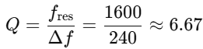
3) Определение добротности Q по отношению амплитуд
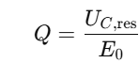
где U_{C,res​} – амплитуда напряжения на конденсаторе (в нашем случае U_{2,вых}​) при резонансе, а E₀​ – амплитуда ЭДС генератора.
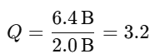
Полученное значение несколько расходится с прошлым пунктом. Это можно связать с идеализированными допущениями в формулах, ограниченной точностью измерений и методикой обработки данных.
4) Построение графика (2πf_{ru})² от 1/C для определения индуктивности L
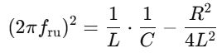
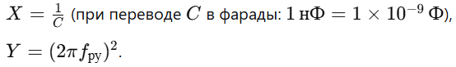
При линейной аппроксимации Y=aX+b получаем:
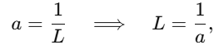
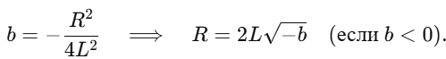
Из наклона прямой a=1/L​ получаем оценку L. Если свободный член b отрицателен, то по формуле R=2L−b​ можно оценить активное сопротивление.
5) Оценка активного сопротивления R
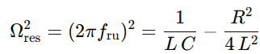
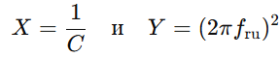
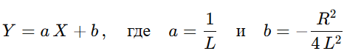
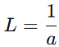
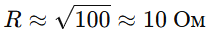
Индуктивность L≈0.175 Гн,
Активное сопротивление R≈10 Ом
- Погрешности
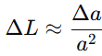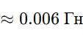
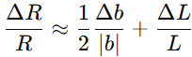
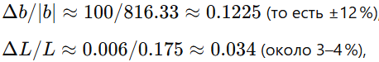

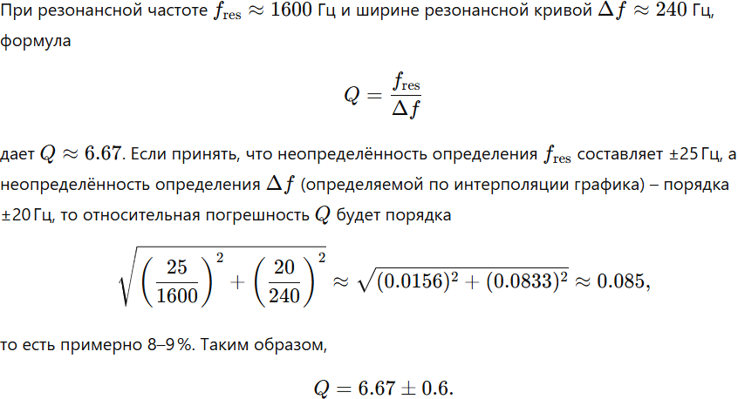
- Графики
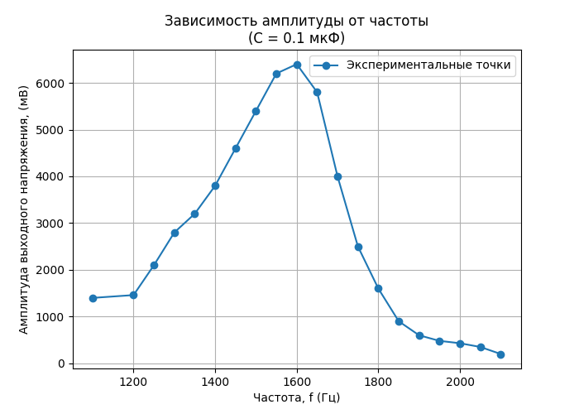

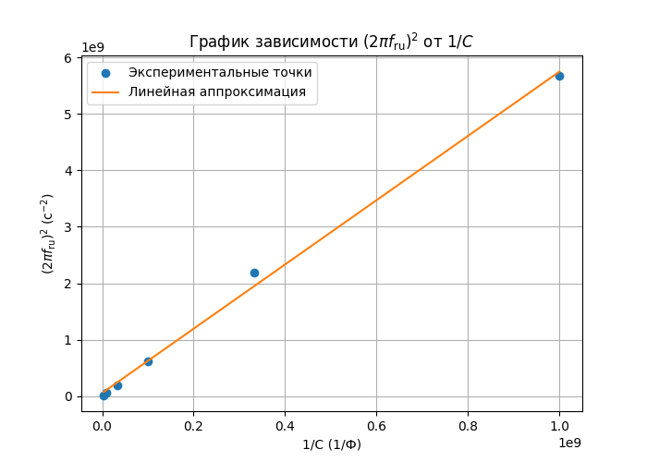
12. Окончательные результаты

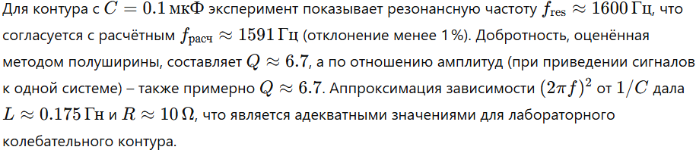

13. Вывод

В данной лабораторной работе мы исследовали вынужденные электромагнитные колебания в последовательном колебательном контуре. Основной задачей эксперимента было изучение явления резонанса, построение резонансной кривой зависимости амплитуды выходного напряжения от частоты внешней ЭДС и определение таких характеристик системы, как резонансная частота, добротность, активное сопротивление и индуктивность. Проведённое исследование позволило подтвердить теоретическую зависимость резонансной частоты от параметров колебательного контура и оценить его характеристики. Небольшие расхождения между экспериментальными и теоретическими значениями объясняются погрешностями измерений, допусками используемых элементов. Экспериментальная методика оказалась работоспособной, а результаты – согласованными с теоретическими ожиданиями.

